SILLAMÄE LINNAVOLIKOGU

OTSUS

Sillamäe . märts 2024. a nr
Linnavara võõrandamine

„Kohaliku omavalitsuse korralduse seaduse“ § 30 lõike 1 punkti 2, Sillamäe Linnavolikogu 30. septembri 2003. a määrusega nr 14/27-m kinnitatud „Sillamäe linna põhimääruse“ § 71
lõike 1 punkti 1, § 71¹ lõike 1 punkti 2, § 73 ja § 74¹ lõike 1 alusel ning lähtudes järgmistest asjaoludest:
- V. Majakovski tn 10a kinnistu (kinnistusraamatu registriosa number 3749908, katastritunnus 73501:010:0113) pindala 241 m², kinnisasjal asub garaažihoone suletud pindalaga 77,0 m² (ehitisregistri kood: 102035225, ehitisealune pind 96,0 m²), sihtotstarve – Elamumaa 100%) on antud Sillamäe linna munitsipaalomandisse Ida-Viru Maavanema 27. oktoobri 2005. a korraldusega nr 842 „Maa andmine Sillamäe linna munitsipaalomandisse“ ja kasutati linnavalitsuse sõiduautode parkimiseks;
- hetkel on garaaž pindalaga 77 m² kasutusel sihtotstarbeliselt ühe linnavalitsusele kuuluva auto parkimiseks, on valvega ja hooldatud kokkuleppel Aktsiaseltsiga MEKE SILLAMÄE. Sillamäe Linnavolikogu hinnangul on ühe auto parkimiseks piisav kuni 20 m² pinda, mistõttu kasutamata pinna (üle 50 m²) halduskulud on ülemäära suured;
- eeltoodut arvestades ei ole V. Majakovski tn 10a kinnistul asuva garaažihoone avalikes huvides täies mahus kasutusel ning sellega ei ole asjakohane teha halduskulusid praktiliselt kasutamata kinnistu ja hoone korrashoiuks,
linnavolikogu o t s u s t a b:
- Võõrandada kirjaliku enampakkumise korras Sillamäe linna munitsipaalomandis olev kinnistu aadressil: Sillamäe linn, V. Majakovski tn 10a (kinnistusraamatu registriosa number 3749908, katastritunnus 73501:010:0113, pindala 241,0 m², kinnisasjal asub garaaži hoone, sihtotstarve – Elamumaa 100%) vastavalt korralduse lisas toodud asendiplaanile (võõrandatava kinnistu piir märgitud punase joonega) ja määrata selle enampakkumise alghinnaks turuhind.
- Linnavalitsusel korraldada otsuse punktis 1 nimetatud kinnistu võõrandamine ja müügilepingu sõlmimine.
- Linnavalitsusel kinnistu võõrandamise enampakkumise tingimustes näha ette ostja kohustus tasuda otsuse punktis 1 nimetatud kinnistul lasuvad võlad.
- Kui linnavalitsus tunnistab kinnistu enampakkumise menetluse lõppenuks põhjusel, et enampakkumine on nurjunud, enampakkumise tulemusi ei kinnitata või võitjaga lepingut ei sõlmita, on linnavalitsusele õigus korraldada otsuse punktis 1 nimetatud kinnistu võõrandamine alandatud hinnaga kirjaliku enampakkumise korras või otsustuskorras.

/allkirjastatud digitaalselt/
Valeri Abramovitš
volikogu esimees

Eelnõu esitaja: Sillamäe Linnavalitsus, 21.03.2024. a protokoll nr 13
Eelnõu ettekandja: aselinnapea Aleksei Stepanov
Eelnõu koostaja ja kaasettekandja: linnavara spetsialist Aleksandr Pahhomov
Kooskõlastused: aselinnapea Tatjana Ivanova
linnamajanduse osakonna juhataja Arvo Sirel
linnavara spetsialist Aleksandr Pahhomov

Vastuvõetud otsus saata: Linnakantselei

Lisa
Sillamäe Linnavolikogu
. märtsi 2024. a otsusele nr

ASENDIPLAAN

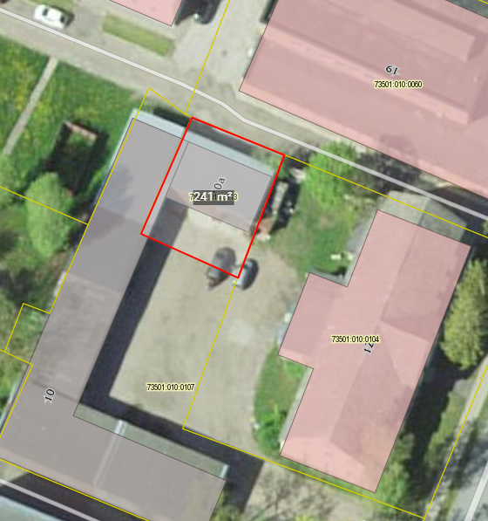

V. Majakovski tn 10a kinnistu piir

/allkirjastatud digitaalselt/
Valeri Abramovitš
volikogu esimees

